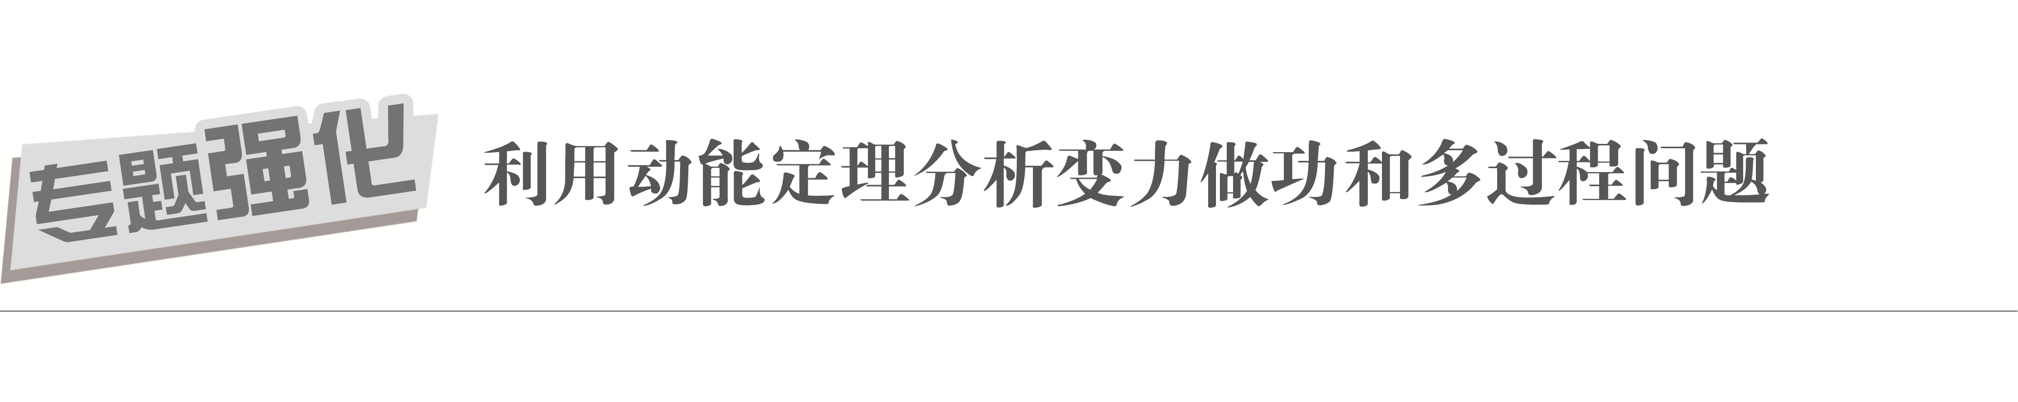

[学习目标]　1.进一步理解动能定理，领会应用动能定理解题的优越性.2.会利用动能定理分析变力做功、曲线运动以及多过程问题．

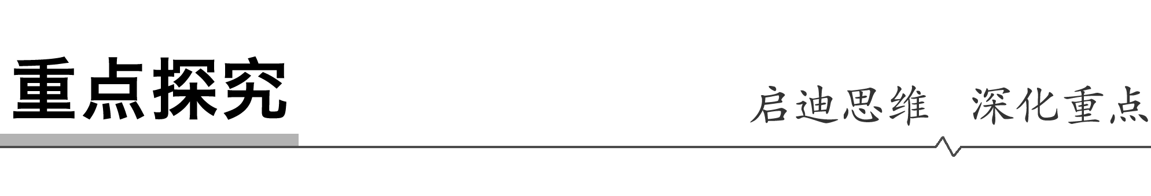

一、利用动能定理求变力做功

1．动能定理不仅适用于求恒力做的功，也适用于求变力做的功，同时因为不涉及变力作用的过程分析，应用非常方便．

2．当物体受到一个变力和几个恒力作用时，可以用动能定理间接求变力做的功，即*W*变＋

*W*其他＝Δ*E*k.

一个质量为*m*的小球，用长为*l*的轻绳悬挂于*O*点，小球在水平拉力*F*作用下，从平衡位置*P*点缓慢地移动到*Q*点，*OQ*与*OP*的夹角为*θ*，如图1所示，重力加速度为*g*，则拉力*F*所做的功为(　　)

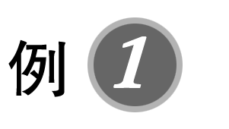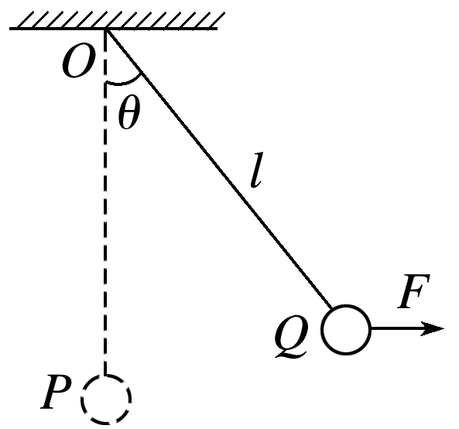

图1

A．*mgl*cos *θ*

B．*mgl*(1－cos *θ*)

C．*Fl*cos *θ*

D．*Fl*sin *θ*

答案　B

解析　小球缓慢移动，始终处于平衡状态，由平衡条件可知，*F*＝*mg*tan *α*，*α*为轻绳与*OP*的夹角，随着*α*的增大，*F*也在增大，是一个变化的力，不能直接用功的公式求它所做的功．由于小球缓慢移动，动能保持不变，由动能定理得：－*mgl*(1－cos *θ*)＋*W*＝0，所以*W*＝*mgl*(1－cos *θ*)，B正确，A、C、D错误．

针对训练1　如图2所示为一水平的转台，半径为*R*，一质量为*m*的滑块放在转台的边缘，已知滑块与转台间的动摩擦因数为*μ*，且最大静摩擦力等于滑动摩擦力，重力加速度为*g*.若转台的转速由零逐渐增大，当滑块在转台上刚好发生相对滑动时，转台对滑块所做的功为(　　)

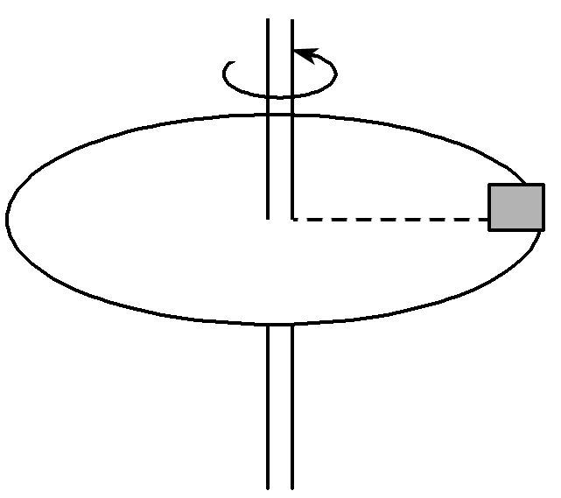

图2

A.*μmgR* B．2π*mgR*

C．2*μmgR* D．0

答案　A

解析　滑块即将开始发生相对滑动时，最大静摩擦力(等于滑动摩擦力)提供向心力，有*μmg*＝，根据动能定理有*W*f＝*mv*2，解得*W*f＝*μmgR*，A正确．

二、利用动能定理分析多过程问题

1．一个物体的运动如果包含多个运动阶段，即可以将复杂的过程分割成一个个子过程，对每个子过程的做功情况、初末动能进行分析，然后应用动能定理列式联立求解．也可以全过程应用动能定理，这样不涉及中间量，解决问题会更简单方便．

2．选择全程应用动能定理时，要注意有些力不是全过程都作用的，必须根据不同的情况区别对待，弄清楚物体所受的力在哪段位移上做功，做正功还是负功，正确写出总功．

考向一　动能定理在多过程问题中的应用

如图3所示，右端连有一个固定光滑弧形槽的水平桌面*AB*长*L*＝1.5 m，一个质量为*m*＝0.5 kg的木块在*F*＝1.5 N的水平拉力作用下，从桌面上的*A*端由静止开始向右运动，木块到达*B*端时撤去拉力*F*，木块与水平桌面间的动摩擦因数*μ*＝0.2，取*g*＝10 m/s2.求：

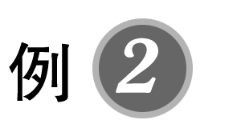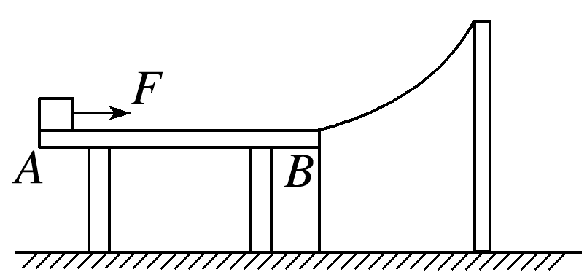

图3

(1)木块沿弧形槽上升的最大高度(木块未离开弧形槽)；

(2)木块沿弧形槽滑回*B*端后，在水平桌面上滑行的最大距离．

答案　(1)0.15 m　(2)0.75 m

解析　(1)设木块沿弧形槽上升的最大高度为*h*，木块在最高点时的速度为零．从木块开始运动到沿弧形槽上升到最大高度处，由动能定理得：

*FL*－*F*f*L*－*mgh*＝0

其中*F*f＝*μF*N＝*μmg*＝0.2×0.5×10 N＝1.0 N

所以*h*＝＝ m＝0.15 m

(2)设木块离开*B*点后，在水平桌面上滑行的最大距离为*x*，由动能定理得：

*mgh*－*F*f*x*＝0

所以*x*＝＝ m＝0.75 m.



1．本题也可采用分段分析，分段利用动能定理进行列式求解，但全程利用动能定理要更方便．

2．在分段分析时，有些过程可以用牛顿运动定律，也可利用动能定理，动能定理比牛顿运动定律解题更简单方便，所以我们可优先采用动能定理解决问题．

考向二　动能定理在多过程往复运动中的应用

如图4所示，将物体从倾角为*θ*的斜面上由静止释放，开始向下滑动，到达斜面底端与挡板相碰后，原速率弹回．已知物体开始时距底端高度为*h*，物体与斜面间的动摩擦因数为*μ*，求物体从开始到停止通过的路程．

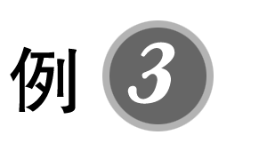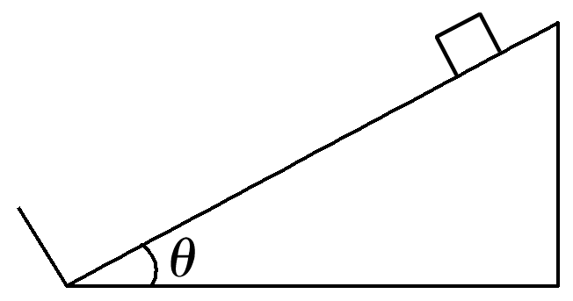

图4

答案

解析　物体最终停在挡板处，选从开始运动到停止全过程，由动能定理得

*mgh*－*μmg*cos *θ*·*s*＝0

物块从开始到停止通过的路程：*s*＝.



1．在有摩擦力做功的往复运动过程中，注意两种力做功的区别：

(1)重力做功只与初、末位置有关，而与路径无关；

(2)滑动摩擦力做功与路径有关，克服摩擦力做的功*W*＝*F*f*s*(*s*为路程)．

2．由于动能定理解题的优越性，求多过程往复运动问题中的路程时，一般应用动能定理．

三、动能定理在平抛、圆周运动中的应用

动能定理常与平抛运动、圆周运动相结合，解决这类问题要特别注意：

(1)与平抛运动相结合时，要注意应用运动的合成与分解的方法，如分解位移或分解速度求平抛运动的有关物理量．

(2)与竖直平面内的圆周运动相结合时，应特别注意隐藏的临界条件：

①可提供支撑效果的竖直平面内的圆周运动，物体能通过最高点的临界条件为*v*min＝0.

②不可提供支撑效果的竖直平面内的圆周运动，物体能通过最高点的临界条件为只有重力提供向心力，*mg*＝，*v*min＝.

如图5所示，一可以看成质点的质量*m*＝2 kg的小球以初速度*v*0沿光滑的水平桌面飞出后，恰好从*A*点沿切线方向进入圆弧轨道，*BC*为圆弧的竖直直径，其中*B*为轨道的最低点，*C*为最高点且与水平桌面等高，圆弧*AB*对应的圆心角*θ*＝53°，轨道半径*R*＝0.5 m．已知sin 53°＝0.8，cos 53°＝0.6，不计空气阻力，*g*取10 m/s2.

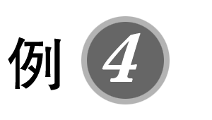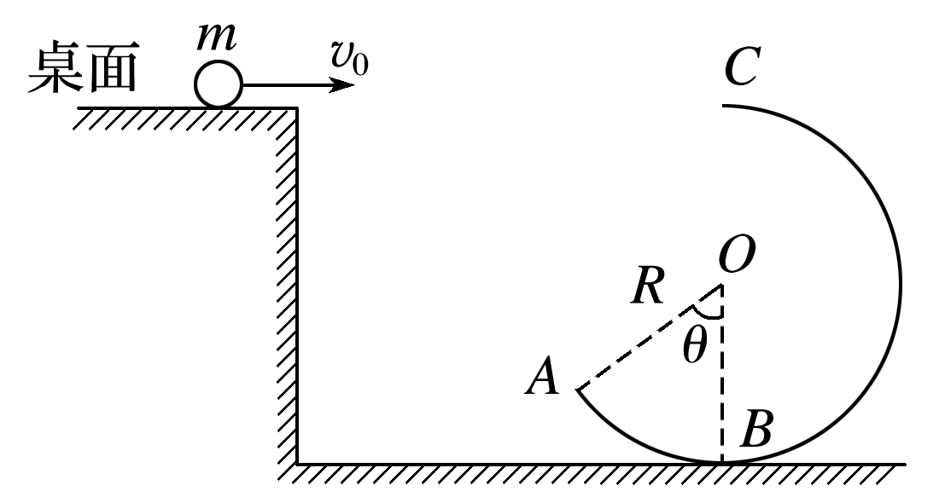

图5

(1)求小球的初速度*v*0的大小；

(2)若小球恰好能通过最高点*C*，求在圆弧轨道上摩擦力对小球做的功．

答案　(1)3 m/s　(2)－4 J

解析　(1)在*A*点，由平抛运动规律得：

*vA*＝＝*v*0

小球由桌面到*A*点的过程中，由动能定理得

*mg*(*R*＋*R*cos *θ*)＝*mvA*2－*mv*02

联立解得：*v*0＝3 m/s；

(2)若小球恰好能通过最高点*C*，在最高点*C*处有*mg*＝，小球从桌面运动到*C*点的过程中，由动能定理得*W*f＝*mvC*2－*mv*02

代入数据解得*W*f＝－4 J.

针对训练2　如图6所示，质量为*m*的小球由静止自由下落*d*后，沿竖直面内的固定轨道*ABC*运动，*AB*是半径为*d*的光滑圆弧轨道，*BC*是直径为*d*的粗糙半圆弧轨道(*B*是轨道的最低点)．小球恰能通过圆弧轨道的最高点*C*.重力加速度为*g*，不计空气阻力，求：

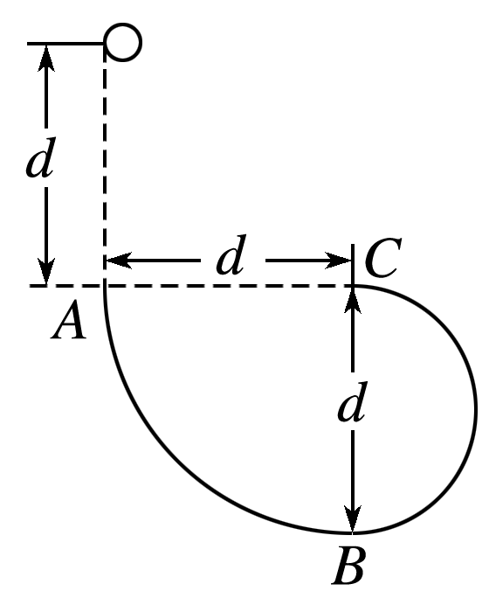

图6

(1)小球运动到*B*处时对轨道的压力大小(可认为此时小球处在轨道*AB*上)；

(2)小球在*BC*轨道运动过程中，摩擦力对小球做的功．

答案　(1)5*mg*　(2)－*mgd*

解析　(1)小球由静止运动到*B*点的过程，

由动能定理得2*mgd*＝*mv*2，

在*B*点，由牛顿第二定律得*F*N－*mg*＝*m*，

得：*F*N＝5*mg*

根据牛顿第三定律：小球在*B*处对轨道的压力大小

*F*N′＝ *F*N＝5*mg*；

(2)小球恰能通过*C*点，则*mg*＝*m*.

小球从*B*运动到*C*的过程：

－*mgd*＋*W*f＝*mvC*2－*mv*2，得*W*f＝－*mgd*.

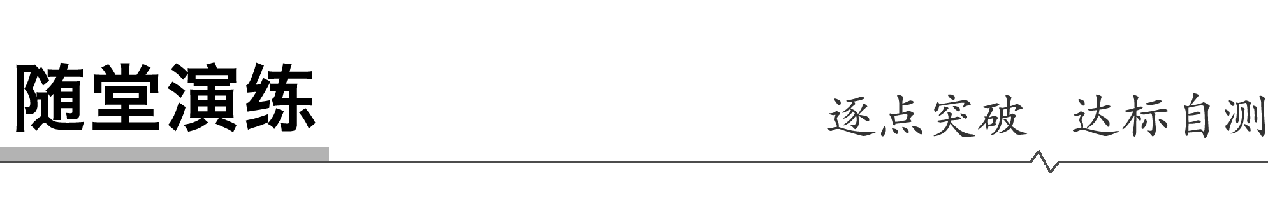

1．(用动能定理求变力做功)质量为*m*的物体以初速度*v*0沿水平面向左开始运动，起始点*A*与一水平轻弹簧*O*端相距*s*，如图7所示．已知物体与水平面间的动摩擦因数为*μ*，物体与弹簧接触后，弹簧的最大压缩量为*x*，重力加速度为*g*，则从开始接触到弹簧被压缩至最短(弹簧始终在弹性限度内)，物体克服弹簧弹力所做的功为(　　)

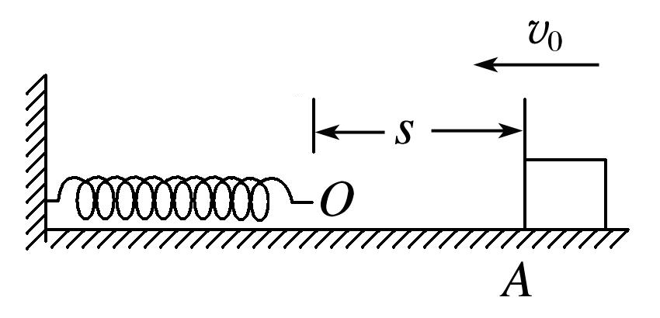

图7

A.*mv*02－*μmg*(*s*＋*x*) B.*mv*02－*μmgx*

C．*μmgs* D．*μmg*(*s*＋*x*)

答案　A

解析　由动能定理得－*W*－*μmg*(*s*＋*x*)＝0－*mv*02，*W*＝*mv*02－*μmg*(*s*＋*x*)，A正确，B、C、D错误．

2．(利用动能定理分析多过程问题)(2019·鹤壁市高一下学期期末)如图8所示，*AB*为四分之一圆弧轨道，*BC*为水平直轨道，圆弧的半径为*R*，*BC*的长度也是*R*.一质量为*m*的物体，与两个轨道间的动摩擦因数都为*μ*，它由轨道顶端*A*从静止开始下滑，恰好运动到*C*处停止，不计空气阻力，重力加速度为*g*，那么物体在*AB*段克服摩擦力所做的功为(　　)

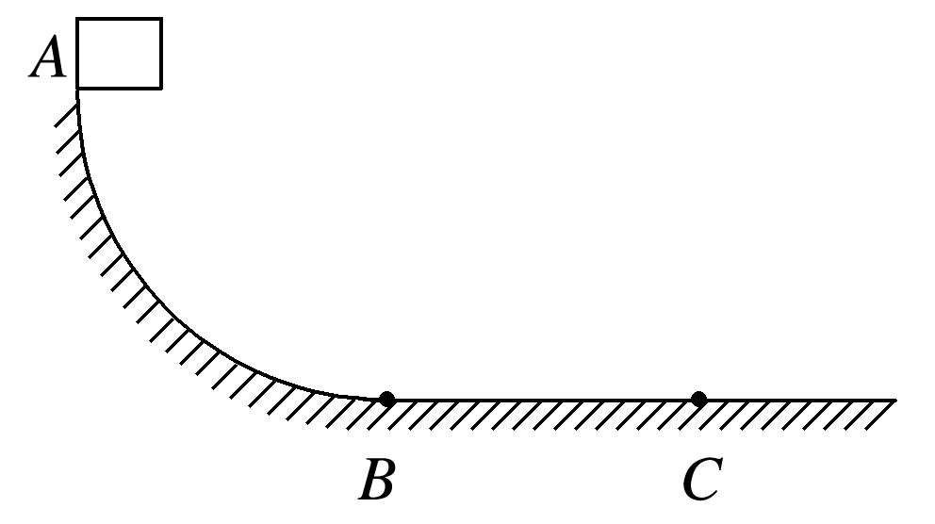

图8

A.*μmgR* B.*mgR*

C．*mgR* D．(1－*μ*)*mgR*

答案　D

解析　设物体在*AB*段克服摩擦力所做的功为*WAB*，对物体从*A*到*C*的全过程，由动能定理得*mgR*－*WAB*－*μmgR*＝0，故*WAB*＝*mgR*－*μmgR*＝(1－*μ*)*mgR*.

3．(动能定理在圆周运动中的应用)质量为*m*的小球被系在轻绳一端，在竖直平面内做半径为*R*的圆周运动，如图9所示，运动过程中小球受到空气阻力的作用．设某一时刻小球通过轨道的最低点，此时绳子的张力为7*mg*，在此后小球继续做圆周运动，经过半个圆周恰好能通过最高点，则在此过程中小球克服空气阻力所做的功是(　　)

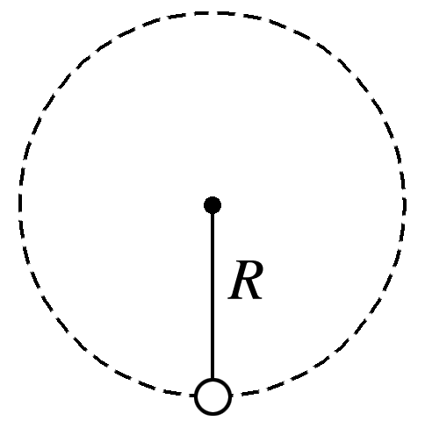

图9

A.*mgR* B.*mgR*

C.*mgR* D．*mgR*

答案　C

解析　小球通过最低点时，设绳的张力为*F*T，则

*F*T－*mg*＝*m*，即6*mg*＝*m*①

小球恰好通过最高点，绳子拉力为零，则有*mg*＝*m*②

小球从最低点运动到最高点的过程中，由动能定理得

－*mg*·2*R*－*W*f＝*mv*22－*mv*12③

由①②③式解得*W*f＝*mgR*，选C.

4.(利用动能定理分析多过程往复运动问题)(2019·云南师大附中期末)如图10所示，*ABCD*为一竖直平面内的轨道，其中*BC*水平，*A*点比*BC*高出10 m，*BC*长1 m，*AB*和*CD*轨道光滑，曲、直轨道平滑连接．一质量为1 kg的物体，从*A*点以4 m/s的速度沿轨道开始运动，经过*BC*后滑到高出*C*点10.3 m的*D*点时速度为0.*g*取10 m/s2，求：

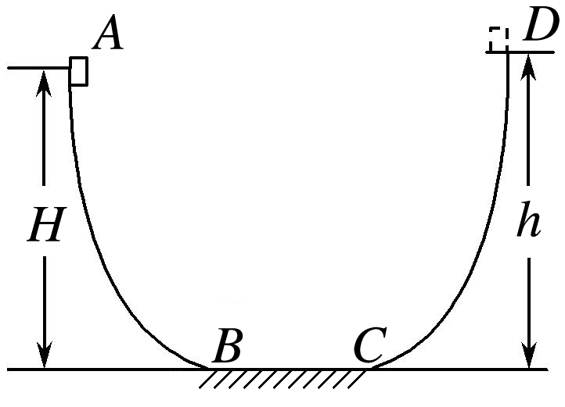

图10

(1)物体与*BC*轨道间的动摩擦因数；

(2)物体第5次经过*B*点时的速度大小(结果可用根式表示)；

(3)物体最后停止的位置(距*B*点多少米)．

答案　(1)0.5　(2)4 m/s　(3)距*B*点0.4 m

解析　(1)由*A*到*D*，由动能定理得

－*mg*(*h*－*H*)－*μmgsBC*＝0－*mv*12

解得*μ*＝0.5

(2)物体第5次经过*B*点时，物体在*BC*上滑动了4次，由动能定理得*mgH*－*μmg*·4*sBC*＝*mv*22－*mv*12，

解得*v*2＝4 m/s

(3)分析整个过程，由动能定理得

*mgH*－*μmgs*＝0－*mv*12

解得*s*＝21.6 m

所以物体在轨道上来回运动了10次后，还有1.6 m，故最后停止的位置与*B*点的距离为2 m－1.6 m＝0.4 m.

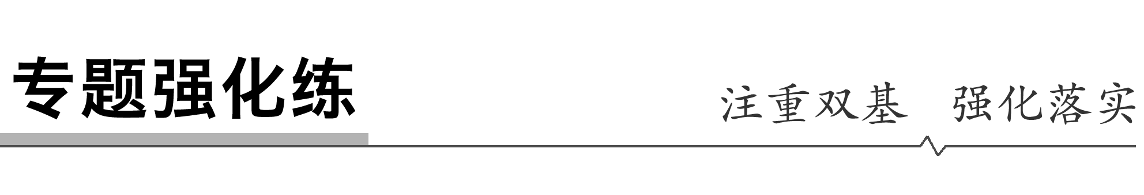

训练1

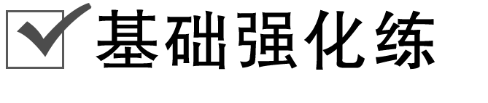

1．(2019·宜昌七校协作体高一下期末)一人用力踢质量为100 g的皮球，使球由静止以20 m/s的速度飞出．假定人踢球瞬间对球的平均作用力是200 N，球在水平方向运动了20 m停止．不计空气阻力，则人对球所做的功为(　　)

A．20 J B．2 000 J

C．500 J D．4 000 J

答案　A

解析　根据题意可知，球的初状态速度为零，末状态速度为20 m/s，由动能定理可知*W*＝*mv*2－0＝×0.1×202 J＝20 J，故选A.

2.如图1所示，用平行于斜面的推力*F*，使质量为*m*的物体(可视为质点)从倾角为*θ*的光滑斜面的底端，由静止向顶端做匀加速运动．当物体运动到斜面中点时，撤去推力，物体刚好能到达顶端，重力加速度为*g*，则推力*F*为(　　)

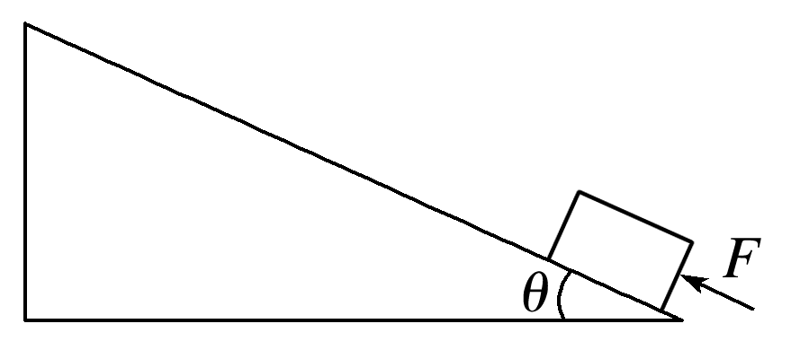

图1

A．2*mg*sin *θ* B．*mg*(1－sin *θ*)

C．2*mg*cos *θ* D．2*mg*(1＋sin *θ*)

答案　A

解析　设斜面的长度为2*L*，对全过程，由动能定理可得*FL*－*mg*sin *θ*·2*L*＝0，解得*F*＝2*mg*sin *θ*，故选A.

3．在离水平地面高为*h*处斜向上抛一质量为*m*的物块，抛出时的速度为*v*0，当它落到水平地面时速度为*v*，用*g*表示重力加速度，则在此过程中物块克服空气阻力所做的功等于(　　)

A．*mgh*－*mv*2－*mv*02 B.*mv*2－*mv*02－*mgh*

C．*mgh*＋*mv*02－*mv*2 D．*mgh*＋*mv*2－*mv*02

答案　C

解析　对物块从刚抛出到落地的过程，由动能定理可得：

*mgh*－*W*f克＝*mv*2－*mv*02

解得：*W*f克＝*mgh*＋*mv*02－*mv*2.

4.如图2所示，一半径为*R*的半圆形轨道竖直固定放置，轨道两端等高；质量为*m*的小球自轨道端点*P*由静止开始滑下，滑到最低点*Q*时，对轨道的正压力为2*mg*，重力加速度大小为*g*.小球自*P*点滑到*Q*点的过程中，克服摩擦力所做的功为(　　)

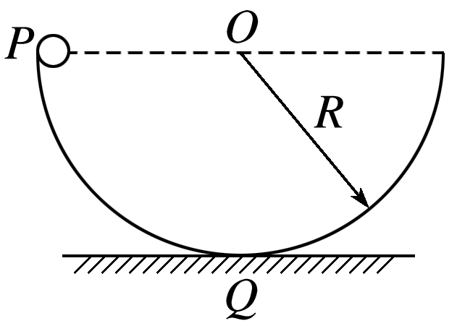

图2

A.*mgR* B.*mgR*

C.*mgR* D.*mgR*

答案　C

解析　在最低点，根据牛顿第三定律可知，轨道对小球的支持力*F*＝2*mg*，根据牛顿第二定律可得*F*－*mg*＝*m*，从*P*点到最低点*Q*的过程，由动能定理可得*mgR*－*W*f＝*mv*2，联立可得克服摩擦力做的功*W*f＝*mgR*，选项C正确．

5.如图3所示， 质量*m*＝1 kg的木块静止在高*h*＝1.2 m的平台上，木块与平台间的动摩擦因数*μ*＝0.2，用水平推力*F*＝20 N，使木块产生位移*l*1＝3 m时撤去，木块又滑行*l*2＝1 m后飞出平台，求木块落地时速度的大小．(*g*取10 m/s2，不计空气阻力)

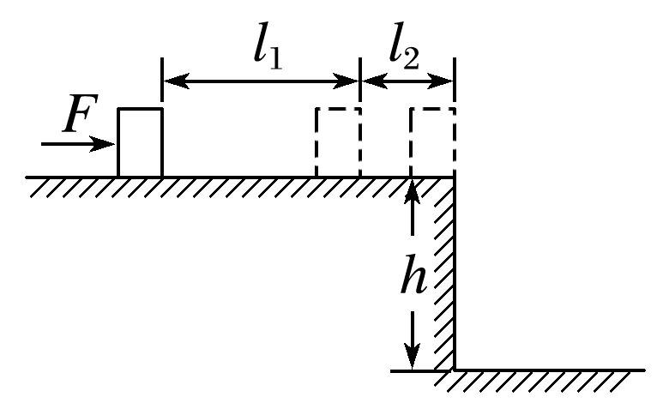

图3

答案　8 m/s

解析　木块运动分为三个阶段，先在*l*1段做匀加速直线运动，然后在*l*2段做匀减速直线运动，最后做平抛运动．整个过程中各力做功情况分别为：

推力做功*WF*＝*F*·*l*1

摩擦力做功*W*f＝－*μmg*(*l*1＋*l*2)，

重力做功*W*G＝*mgh*.

设木块落地时速度为*v*

全过程应用动能定理得*WF*＋*W*f＋*W*G＝*mv*2，

解得*v*＝8 m/s.

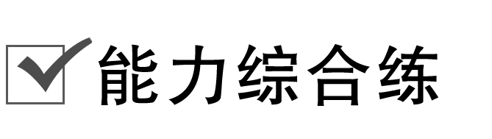

6．(2019·福建宁德高一下月考)一小物块沿斜面向上滑动，然后滑回原处．物块的初动能为*E*k0，与斜面间的动摩擦因数不变，则该过程中物块的动能*E*k与位移*x*的关系图线是(　　)

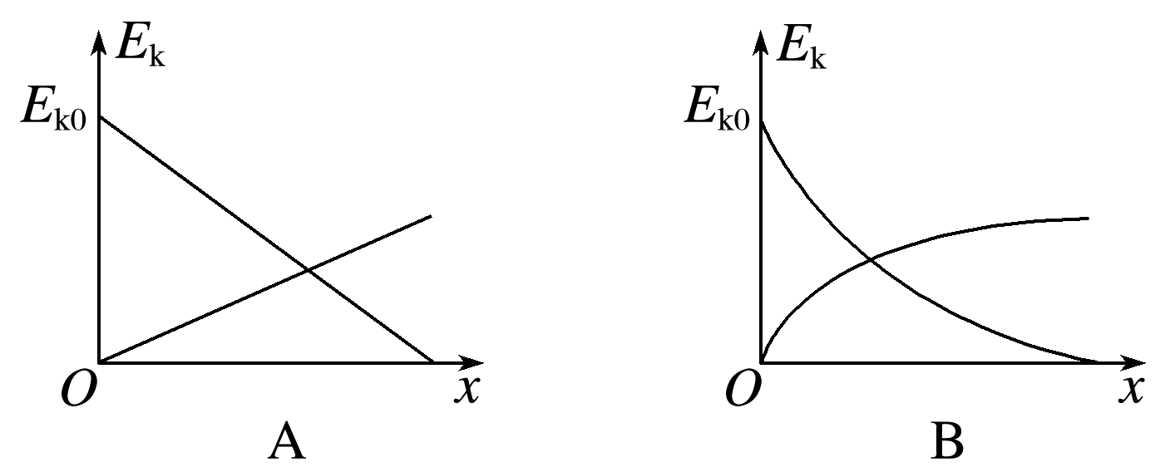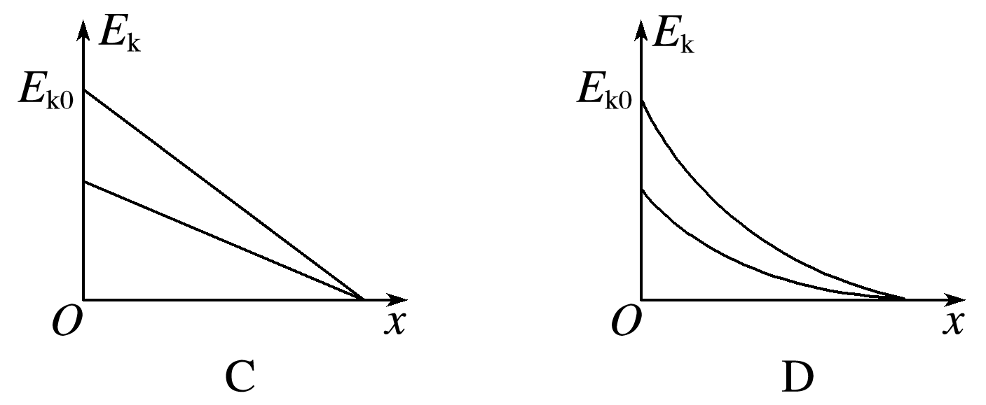

答案　C

解析　设斜面的倾角为*θ*，物块的质量为*m*，取沿斜面向上为位移正方向，根据动能定理可得，上滑过程中－*mgx*sin *θ*－*μmgx*cos *θ*＝*E*k－*E*k0，所以*E*k＝*E*k0－(*mg*sin *θ*＋*μmg*cos *θ*)*x*，*E*k随位移增大而减小，*E*k－*x*为直线；下滑过程中有*mgx*′sin *θ*－*μmgx*′cos *θ*＝*E*k－0，所以*E*k＝(*mg*sin *θ*－*μmg*cos *θ*)*x*′.*x*′增大时，位移*x*减小，动能增大，由于摩擦力做负功，可知最后的总动能减小，故C正确．

7．如图4所示，一薄木板斜放在高度一定的平台和水平地板上，其顶端与平台相平，末端置于地板的*P*处，并与地板平滑连接．将一可看成质点的滑块自木板顶端无初速度释放，沿木板下滑，接着在地板上滑动，最终停在*Q*处．滑块与木板及地板之间的动摩擦因数相同．现将木板截短一半，仍按上述方式放在该平台和水平地板上，再次将滑块自木板顶端无初速度释放，则滑块最终将停在(　　)

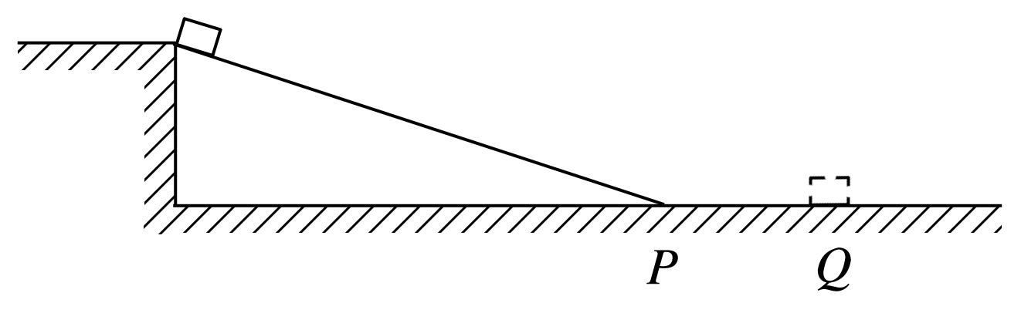

图4

A．*P*处 B．*P*、*Q*之间

C．*Q*处 D．*Q*的右侧

答案　C

解析　设木板长为*L*，在水平地板上滑行位移为*x*，全过程由动能定理得*mgh*－*μmg*cos *θ*·*L*－*μmgx*＝0

则滑块总的水平位移*s*＝*L*cos *θ*＋*x*＝

与木板长度及倾角无关，改变*L*与*θ*，水平位移*s*不变，滑块最终仍停在*Q*处，故C选项正确．

8.(多选)如图5所示，质量为*M*的小车放在光滑的水平面上，质量为*m*的物体(可视为质点)放在小车的左端．受到水平恒力*F*的作用后，物体由静止开始运动，设小车与物体间的摩擦力为*F*f，车长为*L*，车发生的位移为*x*，则物体从小车左端运动到右端时，下列说法正确的是(　　)

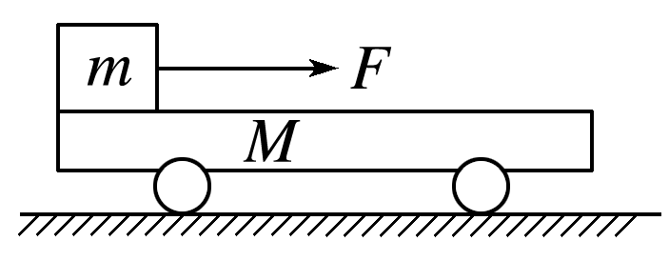

图5

A．物体具有的动能为(*F*－*F*f)(*x*＋*L*)

B．小车具有的动能为*F*f*x*

C．物体克服摩擦力做的功为*F*f(*x*＋*L*)

D．物体克服摩擦力做的功为*F*f*L*

答案　ABC

解析　物体相对地面的位移为(*x*＋*L*)，根据动能定理，对物体有*E*k物＝(*F*－*F*f)(*x*＋*L*)，

对小车有*E*k车＝*F*f*x*，选项A、B正确；

根据功的定义可知，物体克服摩擦力做功*W*f＝*F*f(*x*＋*L*)，选项C正确，D错误．

9.(2019·衡阳八中高一下期中)如图6所示，质量为0.2 kg的小球用长为0.8 m的轻质细线悬于*O*点，与*O*点处于同一水平线上的*P*点处有一个光滑的细钉，已知*OP*＝0.4 m，在*A*点给小球一个水平向左的初速度*v*0，发现小球恰能沿圆弧到达跟*P*点在同一竖直线上的最高点*B*，*g*取10 m/s2，则：

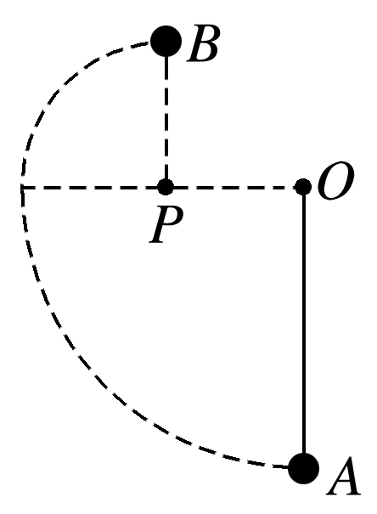

图6

(1)小球到达*B*点时的速率是多少？

(2)若不计空气阻力，则初速度*v*0为多大？

(3)若初速度*v*0＝6 m/s，则在小球从*A*到*B*的过程中克服空气阻力做的功为多大？

答案　(1)2 m/s　(2)2 m/s　(3)0.8 J

解析　(1)由题意可知，小球恰好能沿圆弧到达*B*点，由*mg*＝*m*，得*vB*＝＝2 m/s.

(2)小球从*A*运动到*B*，根据动能定理得－*mghAB*＝*mvB*2－*mv*02，

解得*v*0＝＝2 m/s.

(3)小球从*A*到*B*，根据动能定理有－*mghAB*＋*W*f＝*mvB*2－*mv*02，

解得空气阻力做功为*W*f＝－0.8 J，所以克服空气阻力做功为0.8 J.

10.如图7所示，光滑斜面*AB*的倾角*θ*＝53°，*BC*为水平面，*BC*长度*lBC*＝1.1 m，*CD*为光滑的圆弧，半径*R*＝0.6 m．一个质量*m*＝2 kg的物体，从斜面上*A*点由静止开始下滑，物体与水平面*BC*间的动摩擦因数*μ*＝0.2，轨道在*B*、*C*两点平滑连接．当物体到达*D*点时，继续竖直向上运动，最高点距离*D*点的高度*h*＝0.2 m．不计空气阻力，sin 53°＝0.8，cos 53°＝0.6，*g*取10 m/s2.求：

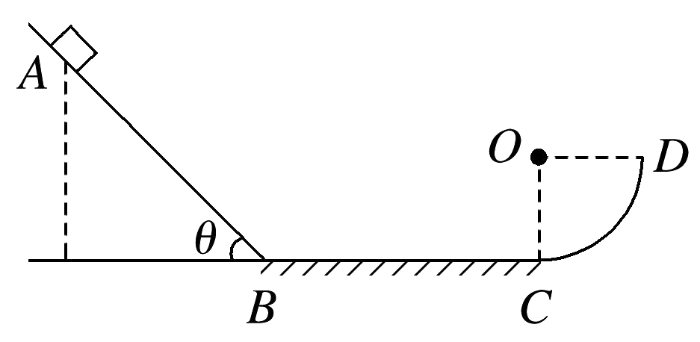

图7

(1)物体运动到*C*点时的速度大小*vC*；

(2)*A*点距离水平面的高度*H*；

(3)物体最终停止的位置到*C*点的距离*s*.

答案　(1)4 m/s　(2)1.02 m　(3)0.4 m

解析　(1)物体由*C*点运动到最高点，根据动能定理得：

－*mg*(*h*＋*R*)＝0－*mvC*2

代入数据解得：*vC*＝4 m/s

(2)物体由*A*点运动到*C*点，根据动能定理得：

*mgH*－*μmglBC*＝*mvC*2－0

代入数据解得：*H*＝1.02 m

(3)从物体开始下滑到最终停止，根据动能定理得：

*mgH*－*μmgs*1＝0

代入数据，解得*s*1＝5.1 m

由于*s*1＝4*lBC*＋0.7 m

所以物体最终停止的位置到*C*点的距离为：*s*＝0.4 m.

11．(2019·温州新力量联盟高一下学期期中)如图8所示，一长*L*＝0.45 m、不可伸长的轻绳上端悬挂于*M*点，下端系一质量*m*＝1.0 kg的小球，*CDE*是一竖直固定的圆弧形轨道，半径*R*＝0.50 m，*OC*与竖直方向的夹角*θ*＝60°，现将小球拉到*A*点(保持绳绷直且水平)由静止释放，当它经过*B*点时绳恰好被拉断，小球平抛后，从圆弧轨道的*C*点沿切线方向进入轨道，刚好能到达圆弧形轨道的最高点*E*，重力加速度*g*取10 m/s2，不计空气阻力，求：

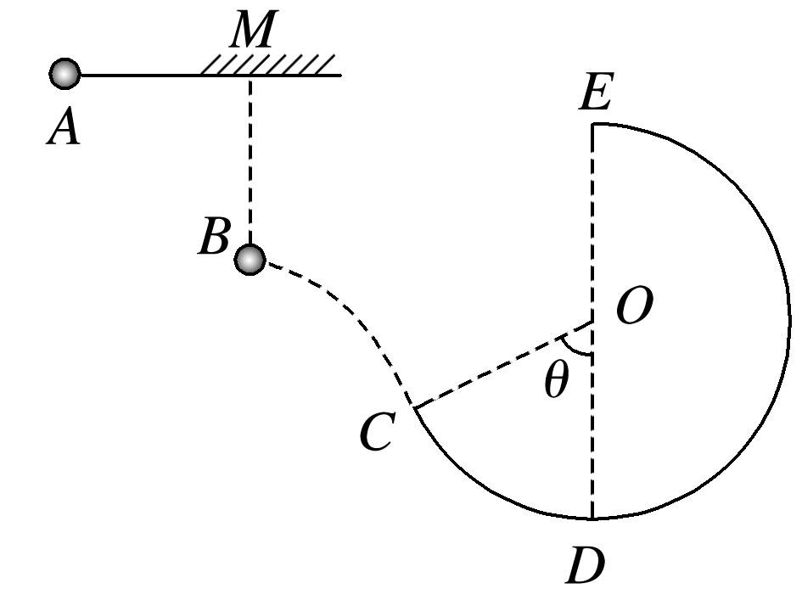

图8

(1)小球到*B*点时的速度大小；

(2)轻绳所受的最大拉力大小；

(3)小球在圆弧形轨道上运动时克服阻力做的功．

答案　(1)3 m/s　(2)30 N　(3)8 J

解析　(1)小球从*A*到*B*的过程，由动能定理得

*mgL*＝*mv*12，解得*v*1＝3 m/s

(2)小球在*B*点时，由牛顿第二定律得*F*－*mg*＝*m*，解得*F*＝30 N，由牛顿第三定律可知，轻绳所受最大拉力大小为30 N

(3)小球从*B*到*C*做平抛运动，从*C*点沿切线进入圆弧形轨道，由平抛运动规律可得

小球在*C*点的速度大小*v*2＝，解得*v*2＝6 m/s

小球刚好能到达*E*点，则*mg*＝*m*，解得*v*3＝ m/s

小球从*C*点到*E*点，由动能定理得－*mg*(*R*＋*R*cos *θ*)－*W*f＝*mv*32－*mv*22，解得*W*f＝8 J.

训练2

一、选择题

1．如图1所示，质量为0.1 kg的小物块在粗糙水平桌面上以初速度*v*0滑行4 m后以3.0 m/s的速度飞离桌面，最终落在水平地面上，已知小物块与桌面间的动摩擦因数为0.5，桌面高0.45 m，若不计空气阻力，取*g*＝10 m/s2，则(　　)

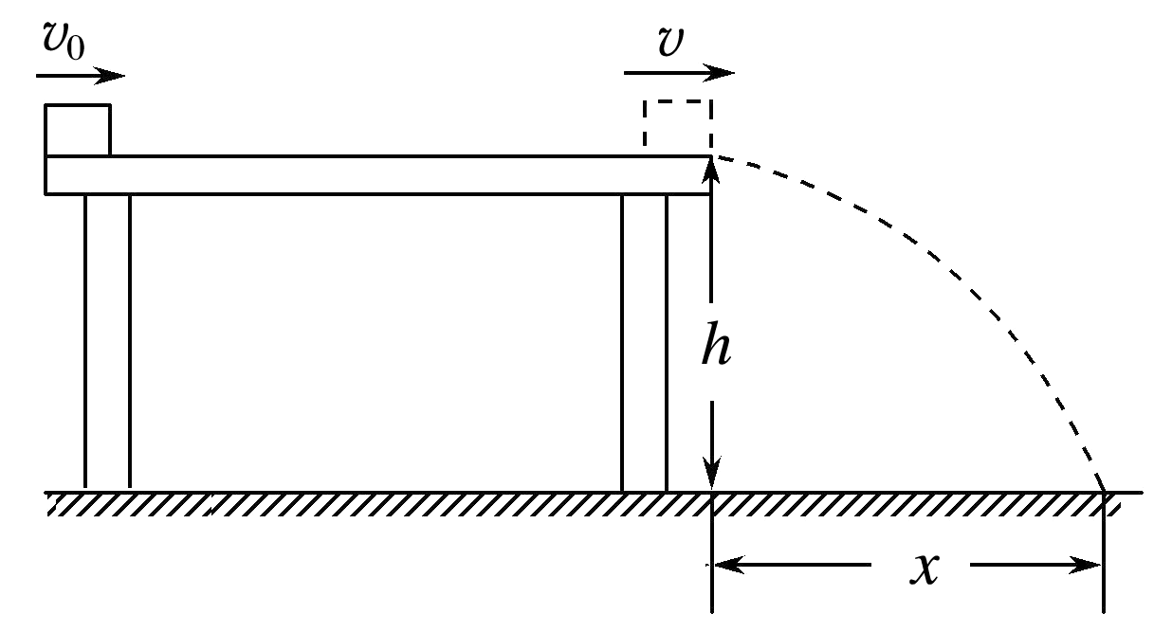

图1

A．小物块的初速度是5 m/s

B．小物块的水平射程为1.2 m

C．小物块在桌面上克服摩擦力做8 J的功

D．小物块落地时的动能为0.9 J

答案　D

解析　小物块在粗糙水平桌面上滑行时，由动能定理得：

－*μmgs*＝*mv*2－*mv*02

解得：*v*0＝7 m/s，*W*克f＝*μmgs*＝2 J，A、C错误；

小物块飞离桌面后做平抛运动，由*h*＝*gt*2，*x*＝*vt*得*x*＝0.9 m，B错误；

由*mgh*＝*E*k－*mv*2得，小物块落地时*E*k＝0.9 J，D正确．

2．(2019·金陵中学第二学期期末)图2中*ABCD*是一条长轨道，其中*AB*段是倾角为*θ*的斜面，*CD*段是水平的，*BC*段是与*AB*段和*CD*段都相切的一小段圆弧，其长度可以忽略不计．一质量为*m*的小滑块在*A*点从静止释放，沿轨道滑下，最后停在*D*点，*A*点和*D*点的位置如图4所示，现用一沿轨道方向的力推滑块，使它缓慢地由*D*点回到*A*点，设滑块与轨道间的动摩擦因数为*μ*，重力加速度为*g*，则推力对滑块做的功等于(　　)

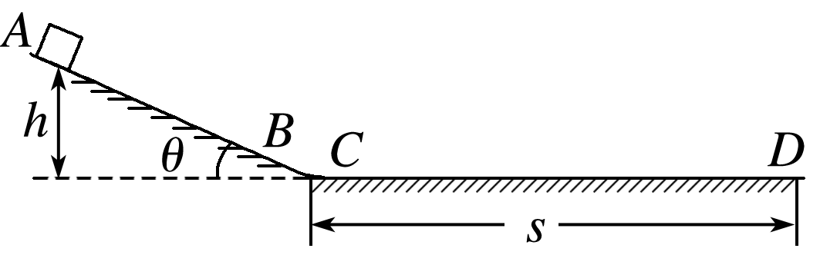

图2

A．*mgh* B．2*mgh*

C．*μmg*(*s*＋) D．*μmg*(*s*＋*h*cos *θ*)

答案　B

解析　滑块由*A*点运动至*D*点，设克服摩擦力做功为*WAD*，由动能定理得*mgh*－*WAD*＝0，即*WAD*＝*mgh*…①，滑块从*D*点回到*A*点，由于是缓慢推，说明动能变化量为零，设克服摩擦力做功为*WDA*，由动能定理知当滑块从*D*点被推回*A*点过程有*WF*－*mgh*－*WDA*＝0…②，由*A*点运动至*D*点，克服摩擦力做的功为*WAD*＝*μmg*cos *θ*·＋*μmgs*…③，从*D*→*A*的过程克服摩擦力做的功为*WDA*＝*μmg*cos *θ*·＋*μmgs*…④，③④联立得*WAD*＝*WDA*…⑤，①②⑤联立得*WF*＝2*mgh*，故A、C、D错误，B正确．

3.如图3所示，一木块沿竖直放置的粗糙曲面从高处滑下，当它滑过*A*点的速度大小为5 m/s时，滑到*B*点的速度大小也为5 m/s.若使它滑过*A*点的速度大小变为7 m/s，则它滑到*B*点的速度大小(　　)

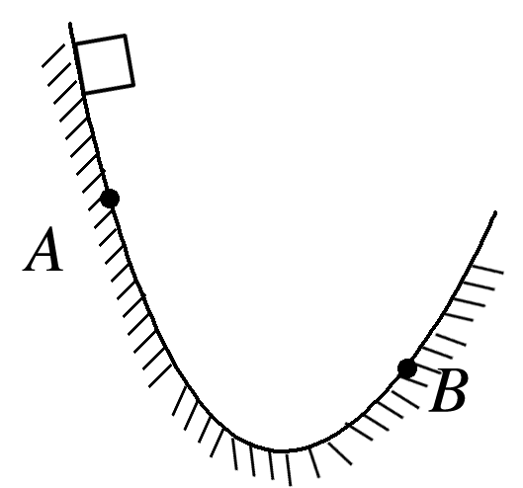

图3

A．大于7 m/s B．等于7 m/s

C．小于7 m/s D．无法确定

答案　C

解析　第一次从*A*点到*B*点的过程中：*mgh*－*W*f1＝Δ*E*k＝0，*W*f1＝*mgh*

第二次速度增大，木块对曲面的压力增大，*W*f2>*W*f1，故*mgh*－*W*f2<0，木块滑到*B*点时的动能小于在*A*点的动能，故木块滑到*B*点的速度大小小于7 m/s，C正确．

4．(多选)质量为1 kg的物体在粗糙的水平地面上受到一个水平外力*F*的作用而运动，如图4甲所示，外力*F*和物体克服摩擦力*F*f做的功*W*与物体位移*x*的关系如图乙所示，重力加速度*g*取10 m/s2.下列说法错误的是(　　)

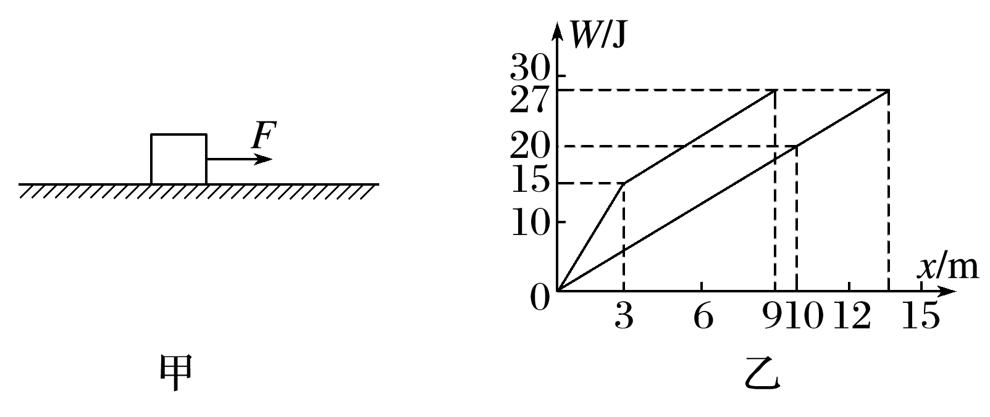

图4

A．物体与地面间的动摩擦因数为0.2

B．物体的最大位移为13 m

C．前3 m运动过程中，物体的加速度大小为3 m/s2

D．*x*＝9 m时，物体的速度大小为3 m/s

答案　ACD

解析　由*W*f＝*F*f*x*知*W*f与位移的关系图像对应题图乙中的直线，*F*f＝＝ N＝2 N

由*F*f＝*μmg*知*μ*＝0.2，A正确；

由*WF*＝*Fx*知，在前3 m内*F*1＝ N＝5 N

*a*1＝＝3 m/s2，C正确；

在前9 m内，*WF*－*W*f＝*mv*2，*W*f＝2×9 J＝18 J，得：*v*＝3 m/s，D正确；由*WF*－*F*f*x*m＝0得，最大位移为*x*m＝13.5 m，B错误．

5．(多选)如图5所示为一滑草场．某条滑道由上、下两段高均为*h*，与水平面倾角分别为45°和37°的滑道组成，滑草车与草地之间的动摩擦因数为*μ*.质量为*m*的载人滑草车从坡顶由静止开始下滑，经过上、下两段滑道后，最后恰好静止于滑道的底端(不计滑草车在两段滑道交接处的能量损失，重力加速度为*g*，sin 37°＝0.6，cos 37°＝0.8)．则(　　)

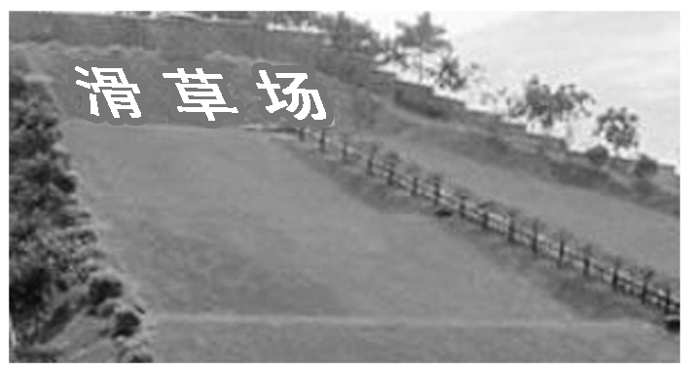

图5

A．动摩擦因数*μ*＝

B．载人滑草车最大速度为

C．载人滑草车克服摩擦力做功为*mgh*

D．载人滑草车在下段滑道上的加速度大小为*g*

答案　AB

解析　根据动能定理有2*mgh*－*W*克f＝0，即2*mgh*－*μmg*cos 45°·－*μmg*cos 37°·＝0，得动摩擦因数*μ*＝，*W*克f＝2*mgh*，则A项正确，C项错误；载人滑草车在上、下两段的加速度分别为*a*1＝*g*(sin 45°－*μ*cos 45°)＝*g*，*a*2＝*g*(sin 37°－*μ*cos 37°)＝－*g*，则载人滑草车在上、下两段滑道上分别做加速运动和减速运动，因此在上段滑道底端时达到最大速度*v*，由动能定理得：*mgh*－*μmg*cos 45°＝*mv*2，得*v*＝，故B项正确，D项错误．

二、非选择题

6．如图6所示，竖直平面内的圆弧形光滑管道半径略大于小球半径，管道中心线到圆心的距离为*R*，*A*端与圆心*O*等高，*AD*为水平面，*B*点在*O*的正下方，小球自*A*点正上方由静止释放，自由下落至*A*点时进入管道，从上端口飞出后落在*C*点，当小球到达*B*点时，管壁对小球的弹力大小是小球重力大小的9倍．不计空气阻力，求：

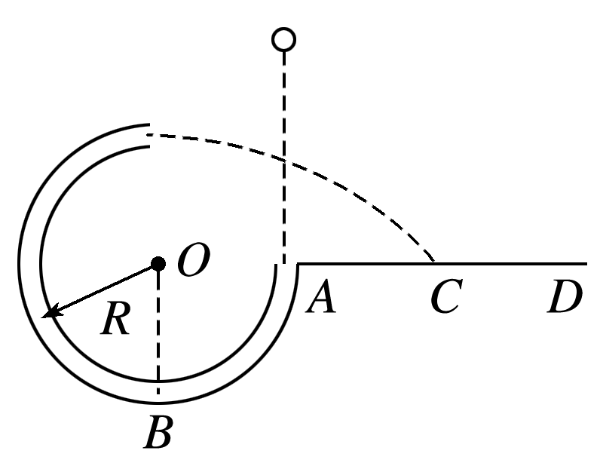

图6

(1)释放点距*A*点的竖直高度；

(2)落点*C*与*A*点的水平距离．

答案　(1)3*R*　(2)(2－1)*R*

解析　(1)设小球到达*B*点的速度为*v*1，因为到达*B*点时管壁对小球的弹力大小是小球重力大小的9倍，所以有9*mg*－*mg*＝①

小球从释放点到*B*点的过程中，由动能定理得

*mg*(*h*＋*R*)＝*mv*12②

由①②得*h*＝3*R*.③

(2)设小球到达管道最高点的速度为*v*2，落点*C*与*A*点的水平距离为*x*

从*B*到管道最高点的过程中，由动能定理得

－2*mgR*＝*mv*22－*mv*12④

由平抛运动的规律得*R*＝*gt*2⑤

*R*＋*x*＝*v*2*t*⑥

联立④⑤⑥解得*x*＝(2－1)*R*.

7．(2019·福建师大附中高一第二学期期末)如图7甲所示，半径*R*＝0.9 m的光滑半圆形轨道*BC*固定于竖直平面内，最低点*B*与水平面相切．水平面上有一质量为*m*＝2 kg的物块从*A*点以某一初速度向右运动，并恰能通过半圆形轨道的最高点*C*，物块与水平面间的动摩擦因数为*μ*，且*μ*随离*A*点的距离*L*按图乙所示规律变化，*A*、*B*两点间距离*L*＝1.9 m，*g*取10 m/s2，求：

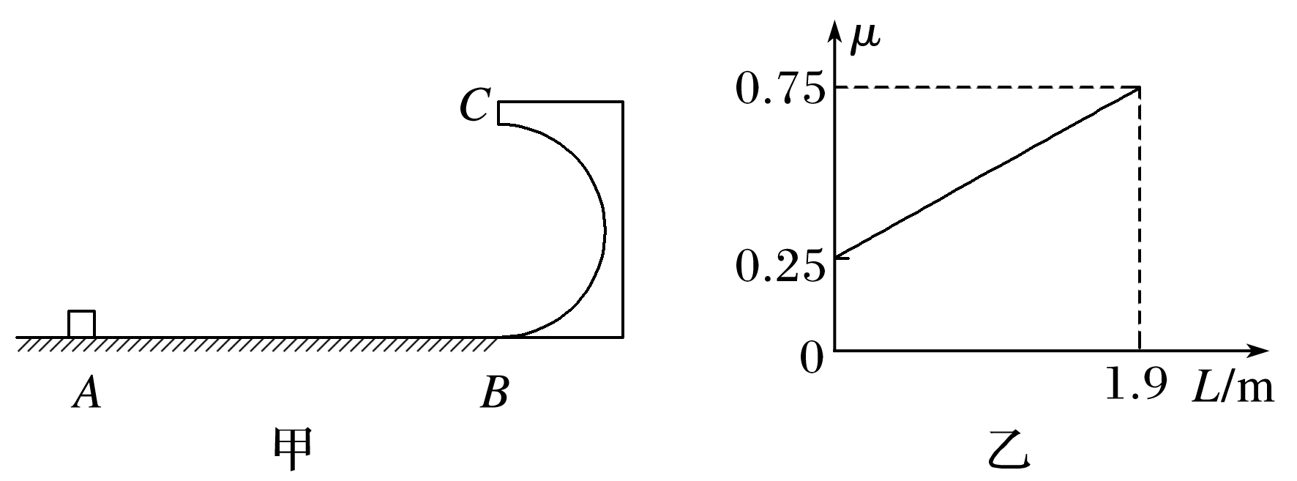

图7

(1)物块经过最高点*C*时的速度大小；

(2)物块经过半圆形轨道最低点*B*时对轨道压力的大小；

(3)物块在*A*点时的初速度大小．

答案　(1)3 m/s　(2)120 N　(3)8 m/s

解析　(1)物块恰好通过*C*点，由牛顿第二定律可得

*mg*＝*m*

解得*vC*＝3 m/s

(2)物块从*B*点到*C*点，由动能定理可得

－*mg*·2*R*＝*mvC*2－*mvB*2

解得*vB*＝3 m/s

在*B*点由牛顿第二定律可得

*F*N－*mg*＝*m*，解得*F*N＝120 N.

由牛顿第三定律可知物块通过*B*点时对轨道压力的大小为120 N

(3)由题图乙可知摩擦力对物块做的功为

*W*f＝－×(0.25＋0.75)×1.9*mg*＝－19 J

物块从*A*到*B*，由动能定理得*W*f＝*mvB*2－*mvA*2

解得*vA*＝8 m/s.

8.如图8所示为一遥控电动赛车(可视为质点)和它的运动轨道示意图．假设在某次演示中，赛车从*A*位置由静止开始运动，工作一段时间后关闭电动机，赛车继续前进至*B*点后水平飞出，赛车能从*C*点无碰撞地进入竖直平面内的圆形光滑轨道，*D*点和*E*点分别为圆形轨道的最高点和最低点．已知赛车在水平轨道*AB*段运动时受到的恒定阻力为0.4 N，赛车质量为0.4 kg，通电时赛车电动机的输出功率恒为2 W，*B*、*C*两点间高度差为0.45 m，赛道*AB*的长度为2 m，*C*与圆心*O*的连线与竖直方向的夹角*α*＝37°，空气阻力忽略不计，sin 37°＝0.6，cos 37°＝0.8，取*g*＝10 m/s2，求：

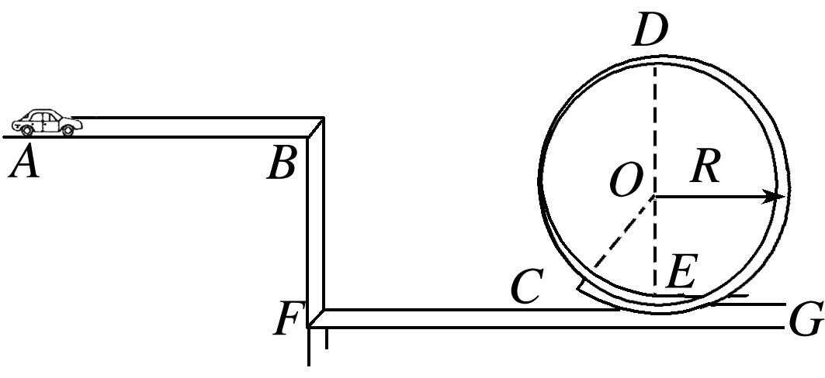

图8

(1)赛车通过*C*点时的速度大小；

(2)电动机工作的时间；

(3)要使赛车能通过圆轨道最高点*D*后沿轨道回到水平赛道*EG*，轨道半径*R*需要满足什么条件？

答案　(1)5 m/s　(2)2 s　(3)0<*R*≤ m

解析　(1)赛车在*BC*间做平抛运动，则竖直方向*vy*＝＝3 m/s

由图可知：*vC*＝＝5 m/s

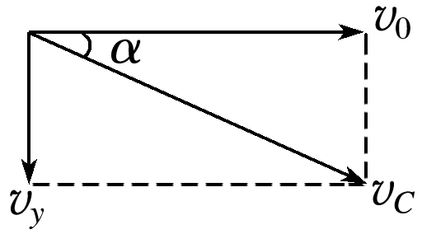

(2)由(1)可知赛车通过*B*点时的速度*v*0＝*vC*cos 37°＝4 m/s

根据动能定理得：*Pt*－*F*f*lAB*＝*mv*02，解得*t*＝2 s

(3)当赛车恰好通过最高点*D*时，设轨道半径为*R*0，有：*mg*＝*m*

从*C*到*D*，由动能定理可知：－*mgR*0(1＋cos 37°)＝*mvD*2－*mvC*2，解得*R*0＝ m

所以轨道半径0<*R*≤ m.

9．如图9所示，在竖直平面内，长为*L*、倾角*θ*＝37°的粗糙斜面*AB*下端与半径*R*＝1 m的光滑圆弧轨道*BCDE*平滑相接于*B*点，*C*点是轨道最低点，*D*点与圆心*O*等高．现有一质量*m*＝0.1 kg的小物体从斜面*AB*上端的*A*点无初速度下滑，恰能到达圆弧轨道的*D*点．若物体与斜面之间的动摩擦因数*μ*＝0.25，不计空气阻力，*g*取10 m/s2，sin 37°＝0.6，cos 37°＝0.8，求：

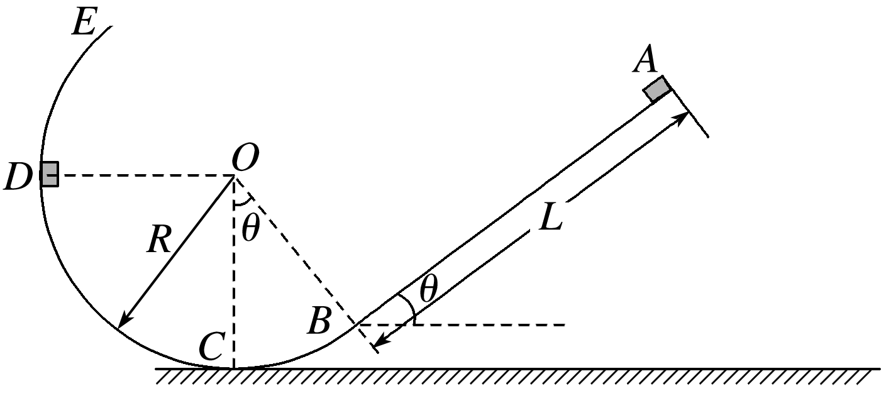

图9

(1)斜面*AB*的长度*L*；

(2)物体第一次通过*C*点时的速度大小*vC*1；

(3)物体经过*C*点时，轨道对它的最小支持力*F*Nmin；

(4)物体在粗糙斜面*AB*上滑行的总路程*s*总．

答案　(1)2 m　(2)2 m/s　(3)1.4 N　(4)6 m

解析　(1)*A*到*D*过程，根据动能定理有

*mg*(*L*sin *θ*－*R*cos *θ*)－*μmgL*cos *θ*＝0

解得：*L*＝2 m；

(2)物体从*A*到第一次通过*C*点过程，根据动能定理有

*mg*(*L*sin *θ*＋*R*－*R*cos *θ*)－*μmgL*cos *θ*＝*mvC*12

解得：*vC*1＝2 m/s；

(3)物体经过*C*点，轨道对它有最小支持力时，它将在*B*点所处高度以下运动，

所以有：*mg*(*R*－*R*cos *θ*)＝*mv*min2

根据牛顿第二定律有：*F*Nmin－*mg*＝*m*，

解得*F*Nmin＝1.4 N；

(4)根据动能定理有：*mgL*sin *θ*－*μmgs*总cos *θ*＝0

解得*s*总＝6 m.